
REPUBLIKA E SHQIPERISE
BASHKIA ROSKOVEC

Nr.___ Prot. Roskovec, me 28.06.2016

REF – Nr. 55 UP date 24.06.2016
Lënda : “Dergohet njoftim per zhvillim tenderi ne Bashkine Roskovec”

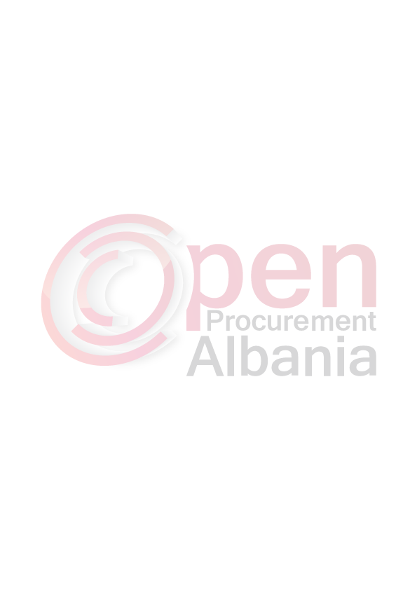
AGJENCISE SE PROKURIMIT PUBLIK
TIRANE
(per botim)

BASHKIA ROSKOVEC

1 - Autoriteti Kontraktor, adresa. nr. tel: Bashkia Roskovec, Lagjia nr. 1
Roskovec.Tel/ fax 0382/22117,0382/22867.

2- Lloji i procedures se prokurimit: “E hapur”.

3-Objekti i prokurimit : „Riparime ne shkollat nen administrimin e Bashkise Roskovec"„

4- Fondi limit (nqs ka lote i ndare sipas loteve): 9 436 499 (nentemilion e katerqindetridhjetegjashtemije e katerqindenentedhjetenente) leke pa tvsh , vene ne dispozicion nga te ardhurat e Bashkise per vitin 2016.

5-Burimi i financimit: Buxheti i Shtetit  Te ardhura X Grante, donacion

6-Invenstim X Shpenzim operativ 

7-Afati kohor per ekzekutimin e Kontrates: 60 (gjashtedhjete) dite nga data e lidhjes se kontrates.

6-Data e zhvillimit te tenderit : 28.07.2016 ora 11:00
Vendi: www.app.gov.al; Bashkia Roskovec.

8-Afati i fundit per pranimin e dokumentave: 28.07.2016 ora 11:00
Vendi: www.app.gov.al; Bashkia Roskovec

TITULLARI I AUTORITETIT KONTRAKTOR

Majlinda BUFI

